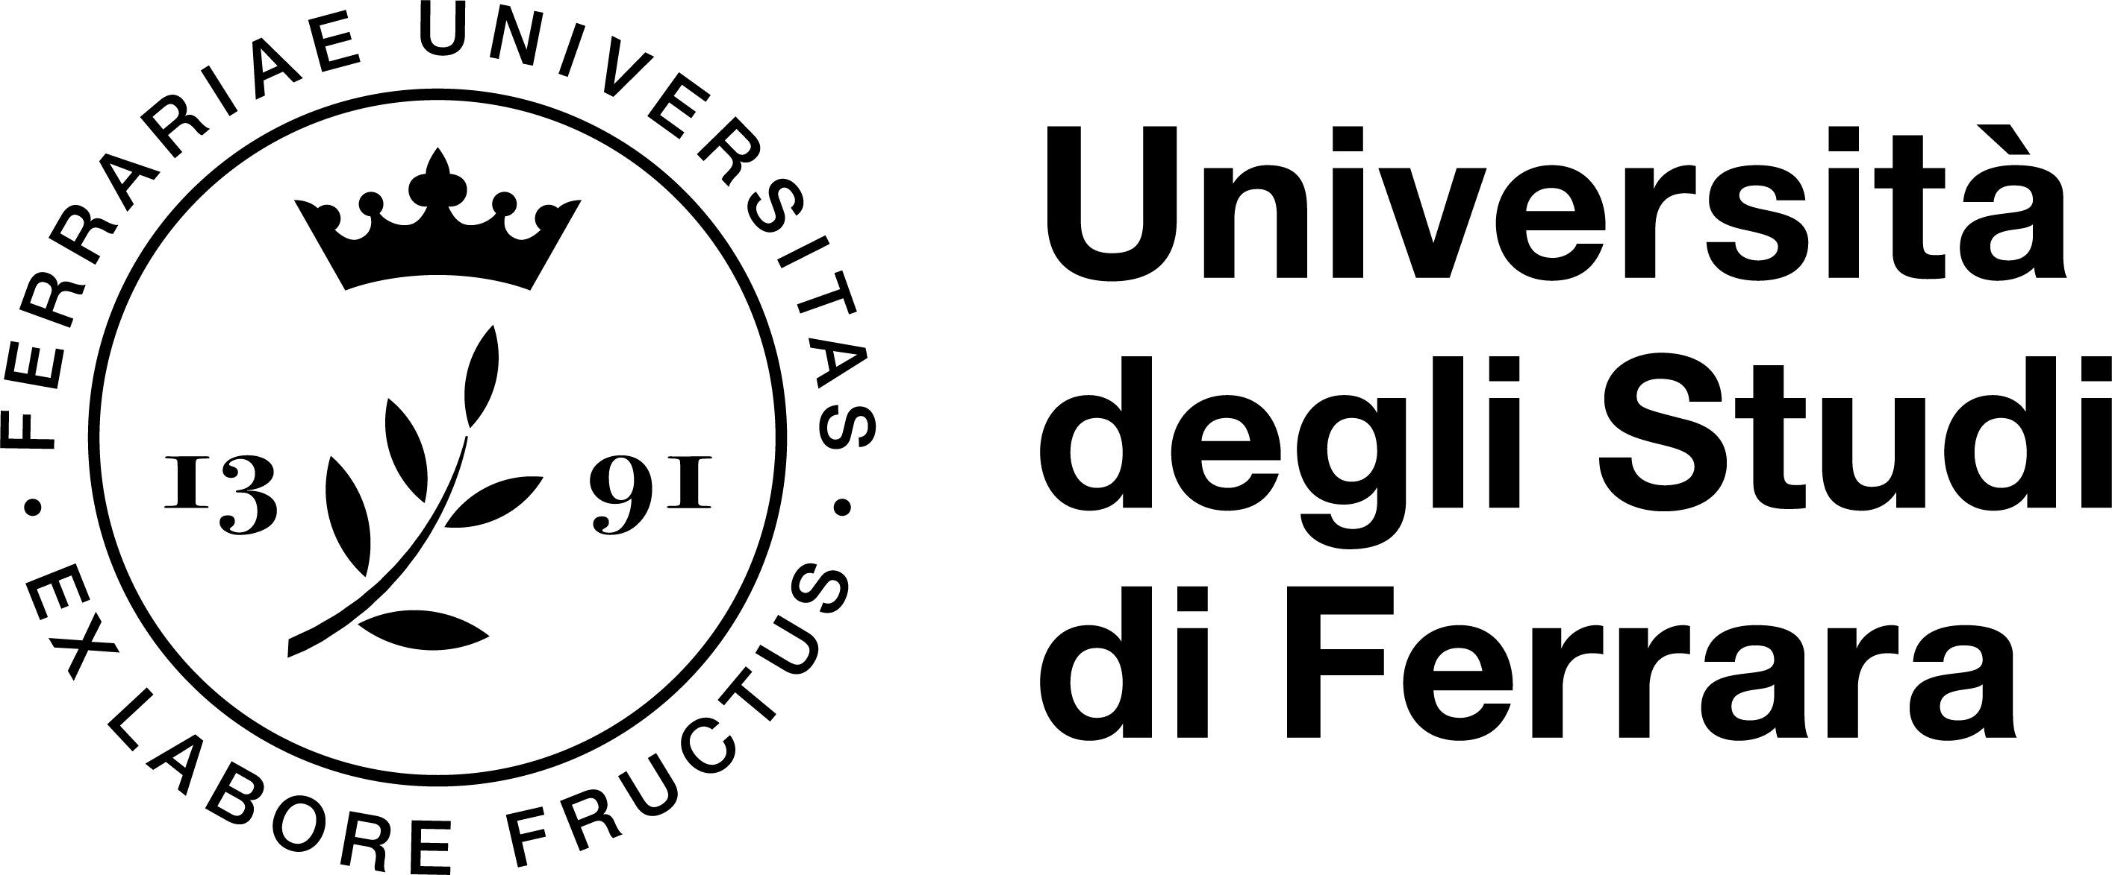

**Alexander von Humboldt-Kolleg 2025**

**La Formazione Universitaria**

**Die Hochschulbildung**

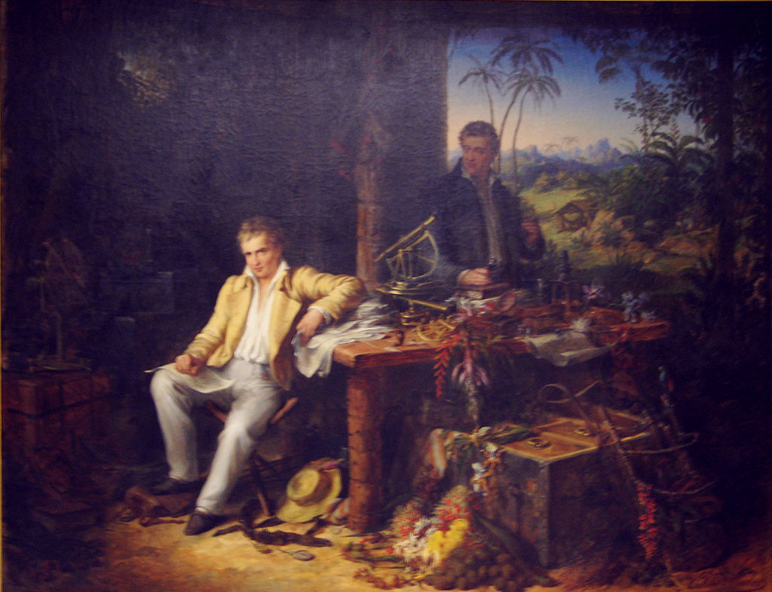

Eduard Ender*, Alexander von Humboldt und Aimé Bonpland in der Urwaldhütte,*

Berlin-Brandenburgische Akademie der Wissenschaften

**29-31 maggio 2025 / 29.-31. Mai 2025**

**Università degli Studi di Ferrara**

**Dipartimento di Giurisprudenza, Aula Magna**

**Corso Ercole I d’Este 37, Ferrara**

**Livestreamed via** [**UniFe Youtube Channel**](https://www.youtube.com/watch?v=YEZhfbRNUyc)

Comitato scientifico / Wissenschaftliches Komitee:

Alberto De Franceschi (Università di Ferrara / KU Leuven)

e/und Direttivo della Associazione Italiana Alexander von Humboldt / Vorstand der italienischen

Alexander von Humboldt Vereinigung: Marina Foschi, Lorella Bosco, Chiara Adorisio,

Franco Ferrari, Enrico Lemma, Luigi Nuzzo, Aurora Tumino

**Giovedì, 29 maggio 2025 / Donnerstag, 29. Mai 2025**

**Università di Ferrara, Dipartimento di Giurisprudenza, Aula Magna, Corso Ercole I d’Este, 37**

**12:30 Light Lunch, Dipartimento di Giurisprudenza, Sala Acquario, Corso Ercole I d’Este, 44**

**14:00 Saluti istituzionali / Institutionelle Begrüßung**

*Evelina Lamma (Prorettrice Vicaria dell’Università di Ferrara /*

*Prorektorin der Universität Ferrara)*

*Serena Forlati (Direttrice del Dipartimento di Giurisprudenza, Università di Ferrara /*

*Dekanin der juristischen Fakultät, Universität Ferrara)*

*Hans-Dieter Lucas (Ambasciatore della Repubblica Federale Tedesca, Roma / Botschafter*

*der Bundesrepublik Deutschland in Italien) tbc*

*Isabel Joswig (Fondazione Alexander von Humboldt, Bonn / Alexander von Humboldt*

*Stiftung, Bonn)*

**14:15 Introduzione / Einführung**

*Lorella Bosco (Università di Bari “Aldo Moro” / “Aldo Moro” Universität, Bari)*

*Marina Foschi (Università di Pisa / Universität Pisa)*

*Alberto De Franceschi (Università di Ferrara e Katholieke Universiteit Leuven /*

*Universität Ferrara und Katholieke Universiteit Leuven)*

**I. LA FORMAZIONE UNIVERSITARIA E POST-UNIVERSITARIA**

**14:30 L’evoluzione del Sistema Universitario / Die Entwicklung des Hochschulsystems**

Presidente / Vorsitzender: *Mauro Tulli (Università di Pisa e Membro del Consiglio*

*Universitario Nazionale, Roma / Universität Pisa und*

*Mitglied des des nationalen Universitätsrats, Rom)*

*Patrizio Bianchi (Cattedra UNESCO in Educazione, crescita ed eguaglianza nell’Università di Ferrara e già Ministro dell’Istruzione, Roma / UNESCO Chair of Education, Growth and Equality an der Universität Ferrara und ehem. Minister für Bildung, Rom)*

*Paolo Pedone (Università Vanvitelli e Presidente del Consiglio Universitario Nazionale, Roma / Vanvitelli Universität und Präsident des nationalen Universitätsrats, Rom)*

*Antonio Vicino (Università di Siena e già Presidente del Consiglio Universitario Nazionale, Roma / Universität Siena und ehem. Präsident des nationalen Universitätsrats, Rom)*

*Stefan Leible (Rektor der Universität Bayreuth und Präsident der Bayerischen Rektorenkonferenz / Rettore dell’Università di Bayreuth e Presidente della Conferenza dei Rettori della Baviera)*

*Marc-Philippe Weller (Università di Heidelberg, Pro-Rettore ai Rapporti Internazionali e*

*Diversità / Universität Heidelberg, Prorektor für Internationales und*

*Diversität)*

**II. LA FORMAZIONE DEL GIURISTA / DIE JURISTENAUSBILDUNG**

**16:30 Keynote**

Introduzione/Einführung: *Mauro Paladini (Università di Milano Bicocca e Vice Presidente*

*della Scuola Superiore della Magistratura*

*/ Universität Mailand Bicocca und Vizepräsident*

*der Scuola Superiore della Magistratura)*

*Margherita Cassano (Prima Presidente della Corte Suprema di Cassazione, Roma /*

*Erste Präsidentin des Obersten Kassationsgerichts, Rom)*

**17:00 1. La Formazione delle Studentesse e degli Studenti /**

**Die Ausbildung der Studentinnen und Studenten**

Presidente / Vorsitzender: *Peter Kindler (Ludwig-Maximilians-Universität München e*

*Segretario Generale dell’Associazione Giuristi*

*Italo-Tedeschi / Generalsekretär der Vereinigung*

*für den Gedankenaustausch zwischen deutschen*

*und italienischen Juristen e.V.*)

*Maria Vita De Giorgi (Università di Ferrara / Universität Ferrara)*

*Enrico Caterini (Università della Calabria / Universität Calabria)*

*Michael Grünberger (Presidente della Bucerius Law School, Hamburg /*

*Präsident der Bucerius Law School, Hamburg)*

**17:45 2. La formazione dei Magistrati / Die Richterausbildung**

Presidente / Vorsitzender: *Raffaele Sabato (Corte Europea dei Diritti dell’Uomo,*

*Strasburgo / Europäischer Gerichtshof für*

*Menschenrechte, Straßburg)*

*Martin Gebauer (Universität Tübingen und Oberlangesgericht Stuttgart /*

*Università di Tübingen e Corte d’Appello di Stoccarda)*

*Beate Gsell (Ludwig-Maximilians-Universität München und Oberlandesgericht München*

*Università Ludwig Maximilian, München e Corte d’Appello di München)*

*Roberta Bardelle (Tribunale di Roma e Punto di contatto della Rete EJN – European judicial*

*network per l‘Italia e del progetto EJN-ita 2.0 e 3.0 /**Gerichtshof Rom*

*und Kontaktstelle des EJN – European Judicial Network für Italien und des*

*Projekts EJN-ita 2.0 und 3.0)*

**19:00 Fine dei lavori / Ende der Sitzung**

**20:00 Cena dei Relatori nel Ristorante Cusina e Butega, Corso Porta Reno 26/28, Ferrara**

**Referentenabendessen im Restaurant Cusina e Butega, Corso Porta Reno 26/28, Ferrara**

.

**Venerdì 30 maggio 2025 / Freitag, 30. Mai 2025**

**Università di Ferrara, Dipartimento di Giurisprudenza, Aula Magna, Corso Ercole I d’Este, 37**

**09:00 3. La formazione dell’Avvocato / Die Ausbildung des Rechtsanwaltes**

Presidente / Vorsitzender: *Rodolfo Dolce (Studio Legale Dolce Lauda, Francoforte sul Meno e Vice Presidente della Camera di*

*Commercio Italiana per la Germania /*

*Dolce Lauda Rechtsanwälte, Frankfurt am*

*Main und Vizepräsident der Italienischen*

*Handelskammer für Deutschland)*

*Laura Segni (Head of IMI CIB Legal Advisory Intesa San Paolo, Milano)*

*Karl von Hase (Pluta Rechtsanwälte, Düsseldorf und Vize-Präsident der Internationalen*

*Vereinigung der Juristen italienischer Sprache / Studio Legale Pluta,*

*Düsseldorf e Vicepresidente dell’Associazione Internazionale Giuristi di*

*Lingua italiana)*

**09:45 4. La formazione del Notaio / Die Ausbildung des Notars**

Presidente / Vorsitzender: *Walter Crepaz (Notaio in Bolzano e*

*Presidente della Consiglio Notarile di Bolzano /*

*Notar in Bozen und*

*Präsident der Notarkammer Bozen)*

*Valentina Rubertelli* *(Notaio in Reggio Emilia e già Presidente del Consiglio*

*Nazionale del Notariato / Notar in Reggio Emilia und ehem.*

*Präsidentin der italienischen Notarkammer*)

*Markus Sikora (Notar in München und Präsident der Bundesnotarkammer, Berlin*

*Notaio in München e Presidente della Camera Notarile Federale, Berlino)*

**10:30 Coffee Break, Dipartimento di Giurisprudenza, Sala Acquario, Corso Ercole I d’Este, 44**

**11:00 5. La Carriera Accademica / Die Akademische Karriere**

Presidente / Vorsitzender*: Remo Caponi**(Corte Suprema di Cassazione, Roma e*

*Università di Firenze / Oberstes*

*Kassationsgericht, Rom und*

*Universität Florenz)*

*Marco Cian (Università di Padova e Presidente del Consiglio Direttivo dell’Associazione*

*Orizzonti del Diritto Commerciale /*

*Universität Padua und Vorstandspräsident der Vereinigung Orizzonti del*

*Diritto Commerciale)*

*Peter Kindler (Ludwig-Maximilians-Universität München e*

*Segretario Generale dell’Associazione Giuristi Italo-Tedeschi /*

*Generalsekretär der Vereinigung für den Gedankenaustausch zwischen*

*deutschen und italienischen Juristen e.V.*)

**11:45 6. Il futuro delle *Legal Clinics* / Die Zukunft der *Legal Clinics***

Presidente / Vorsitzender: *Hans Christoph Grigoleit (Ludwig-Maximilians-Universität*

*München / Università Ludwig*

*Maximilian, München)*

*Maria Cecilia Paglietti (Università di Roma Tre / Universität Roma Tre)*

*Isabelle Céline Hünefeld (Humboldt-Universität zu Berlin / Università Humboldt, Berlino)*

**12:30 Conclusioni**

*Antonio Carratta (Università di Roma Tre e Presidente della Conferenza italiana dei*

*Direttori dei Dipartimenti di Giurisprudenza/ Universität Roma Tre*

*und Präsident der italienischen Dekanenkonferenz der juristischen*

*Fakultäten)*

**13:00 Lunch, Dipartimento di Giurisprudenza, Sala Acquario, Corso Ercole I d’Este, 44**

**III. TEMI DI RICERCA ATTUALI NELLA FONDAZIONE ALEXANDER VON HUMBOLDT/**

**AKTUELLE FORSCHUNGSTHEMEN IN DER ALEXANDER VON HUMBOLDT STIFTUNG**

**14:30 I. Tavola Rotonda / Podiumsdiskussion**

Presidente / Vorsitzenden: *Luigi Nuzzo (Università del Salento / Universität Salento)*

**Classici e identità: l'essenzialità del (ri)contestualizzare nello studio del diritto / Klassiker und Identität: die Wichtigkeit der ("Re-")Kontextualisierung im Studium des Rechts**

*Francesca Lamberti (Università del Salento / Universität Salento)*

**Stato e prospettive del dialogo fra storici e giuristi / Stand und Perspektiven des Dialogs zwischen Historikern und Juristen**

*Pierangelo Buongiorno (Università di Macerata / Universität Macerata)*

**Il metodo della comparazione giuridica nella formazione del giurista / Die Methode des Rechtsvergleichs in der Ausbildung des Juristen**

*Lorenzo Picotti (Università di Verona / Universität Verona)*

**Le sfide della comparazione penalistica tra Italia e Germania / Die Herausforderungen des Strafrechtsvergleichs zwischen Italien und Deutschland**

*Paolo Caroli (Università di Torino / Universität Turin)*

**15:10** **Diskussion**

**15:30 II. Tavola rotonda / Podiumsdiskussion**

Presidente / Vorsitzender: *Giacomo de Angelis (Istituto Nazionale di Fisica Nucleare,*

*Padova / Nationales Institut für Kernphysik, Padua)*

**Intelligenza artificiale e filosofia: prospettive regionali**

**/ Künstliche Intelligenz und Philosophie: Regionale Perspektiven**

*Riccardo Pozzo (Università di Roma Tor Vergata / Universität Rom Tor Vergata)*

**Digital Health Assessment: Legal Issues and Solutions / Digitale Gesundheitsbewertung:** **Rechtliche Fragen und Lösungen**

*Amalia Diurni (Università di Roma Tor Vergata / Universität Rom Tor Vergata)*

**Intelligenza artificiale nell’oftalmologia: un paradigma per l’utilizzo dell’intelligenza artificiale in medicina / Künstliche Intelligenz in der Augenheilkunde: ein Paradigma für den Einsatz von künstlicher Intelligenz in der Medizin**

*Massimo Busin (Università di Ferrara / Universität Ferrara)*

**16:00 Discussione / Diskussion**

**16:30 Coffee Break, Dipartimento di Giurisprudenza, Sala Acquario, Corso Ercole I d’Este, 44**

**17:00 III. Sessione giovani ricercatori / Sektion Nachwuchswissenschaftler**

*Chair: Matteo D’Alfonso (Università di Ferrara / Universität Ferrara)*

Sei relazioni selezionate con call for papers / Vier Vorträge aus dem Call for Papers

**18:00 Presentazione dei Programmi di finanziamento della Fondazione Alexander von Humboldt / Vorstellung der Förderprogramme der Alexander von Humboldt-Stiftung**

*Alessandra Beccarisi (Università di Foggia e Alexander von Humboldt-Ambassador /*

*Universität Foggia und Alexander von Humboldt-Ambassador)*

**18:30 Conferimento del *Premio Bonpland /* Verleihung des Bonplan-Preises**

**18:45 Assemblea dei soci / Mitgliederversammlung**

**19:30 Fine dei lavori / Ende der Sitzung**

**20:00 Cena dei Relatori nel Ristorante Cusina e Butega, Corso Porta Reno 26/28, Ferrara**

**Referentenabendessen im Restaurant Cusina e Butega, Corso Porta Reno 26/28, Ferrara**

**Sabato 31 maggio 2025 / Samstag, 31. Mai 2025**

**Università di Ferrara, Dipartimento di Giurisprudenza, Aula Magna, Corso Ercole I d’Este, 37**

**09:00 V. Tavola rotonda / Podiumsdiskussion**

Presidente / Vorsitzender: *Mauro Tulli (Università di Pisa / Universität Pisa)*

**Formare ed educare al margine: l’universalizzazione dell’autonomia materiale nelle proposte di alcune illuministe tedesche / Bildung und Erziehung am Rande: die Universalisierung der materiellen Unabhängigkeit aus der Perspektive deutscher Aufklärerinnen**

*Antonino Falduto (Università di Ferrara / Universität Ferrara)*

**L’evoluzione del sistema formativo italiano nel Novecento alla luce della filosofia di Giambattista Vico / Die Entwicklung des italienischen Bildungssystems im 20. Jahrhundert im Lichte der Philosophie von Giambattista Vico**

*Sara Fortuna (Università Guglielmo Marconi / Guglielmo Marconi Universität)*

**Concetti antichi alla base dell'idea tedesca di Bildung / Begrifflichkeiten aus der Antike als Grundlage des deutschen Bildungsgedankens**

*Sotera Fornaro (Università Vanvitelli / Vanvitelli Universität)*

**Formazione umanistica e produzione culturale: il ‘secondment’ nelle industrie creative come momento formativo / Humanistische Bildung und kulturelle Produktion: das Secondment in der Kreativbranche als Ausbildungsmöglichkeit**

*Roberto Farneti (Università di Bolzano / Universität Bozen)*

**Il lavoro come Bildung? Quali prospettive oggi / Arbeit als Bildung? Perspektiven von heute**

*Giorgio Fazio (Sapienza Università di Roma / Sapienza Universität, Rom)*

**09:50 Discussione / Diskussion**

**10:30 Coffee Break, Dipartimento di Giurisprudenza, Sala Acquario, Corso Ercole I d’Este, 44**

**11:00 VI. Tavola rotonda / Podiumsdiskussion**

Presidente / Vorsitzender: *Franco Ferrari (Università di Pavia / Universität Pavia)*

**Per una paideia materialistica: la soluzione di Democrito / Für eine materialistische Paideia: die Lösung des Demokrits**

*Emidio Spinelli (Sapienza Università di Roma / Sapienza Universität, Rom)*

**Estetica, enskilment e paesaggio / Ästhetik, Enskilment, Landschaft**

*Alberto Siani (Università di Pisa / Universität Pisa)*

**Il valore della poesia lirica nell'opera geografica di Strabone / Der Wert der Lyrik im geographischen Werk von Strabo**

*Mariachiara Angelucci (Università di Pavia / Universität Pavia)*

**Tra educazione e professione. Il viaggio architettonico negli anni di Alexander von Humboldt / Zwischen Ausbildung und Beruf. Die architektonische Reise im Zeitalter von Alexander von Humboldt**

*Francesca Mattei (Università Roma Tre / Universität Roma Tre)*

**11:40 Discussione / Diskussion**

**12:00 Sessione giovani ricercatori / Sektion Nachwuchswissenschaftler**

Due relazioni selezionate con call for papers / Zwei Vorträge aus dem Call for Papers

**12:30 Conclusioni / Abschlußworte**

**13:00 Lunch, Dipartimento di Giurisprudenza, Sala Acquario, Corso Ercole I d’Este, 44**

**Informazioni e iscrizioni / Informationen und Anmeldungen:** [**alberto.defranceschi@unife.it**](mailto:alberto.defranceschi@unife.it)

**\*\*\***

**Finanziato da / gefördert durch**

